Tên: Âu Dương Tấn

Lớp: CQ.64.CNTT

Link github: https://github.com/TanSuperemacy/AuDuongTan_6451071069_PageFBAPI.git

BÀI TẬP FACEBOOK API - PAGE API

Phần 1 – Chuẩn bị
- Tạo Facebook Page: Screenshot: Page đã tạo (tên + ID)
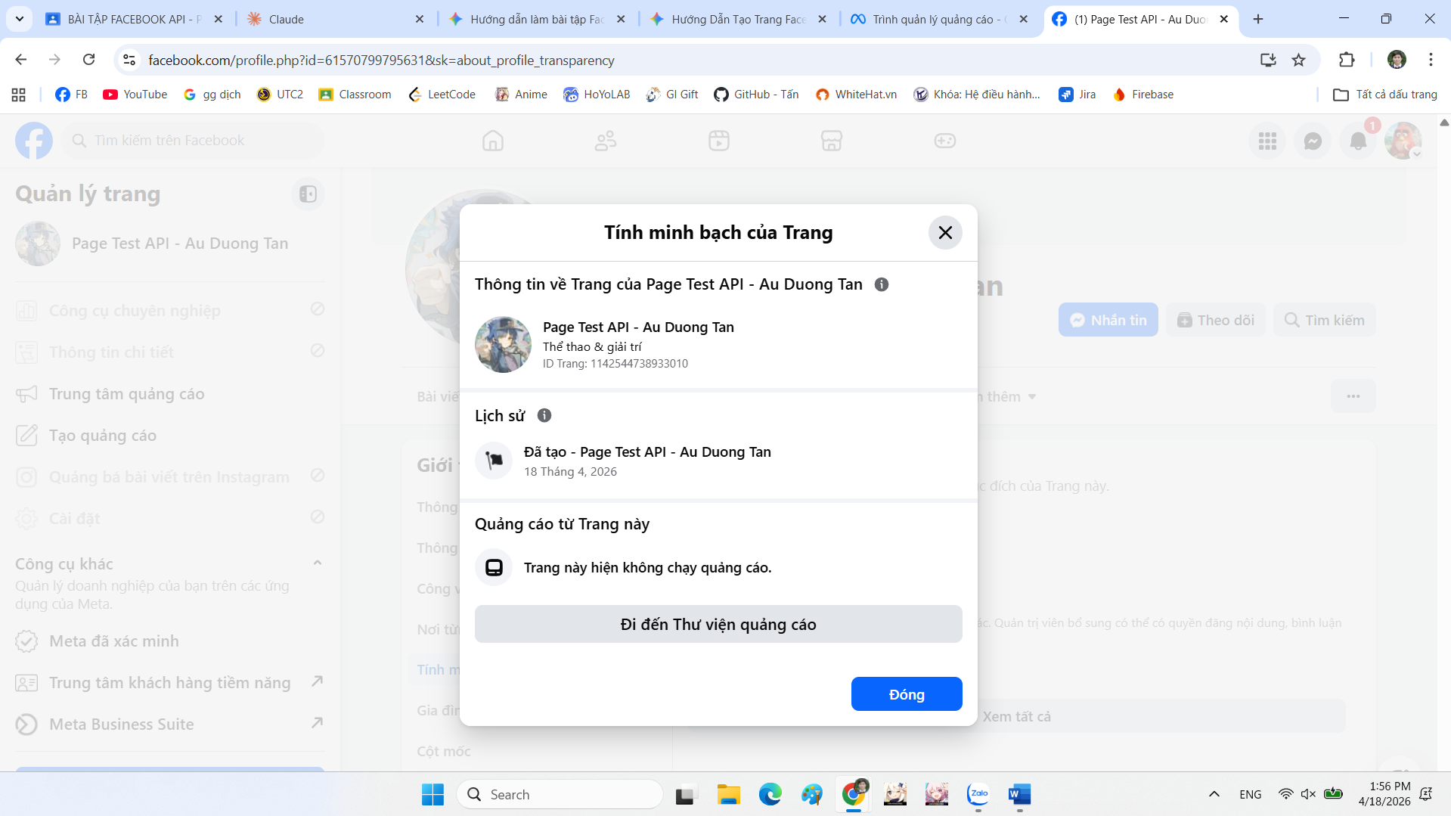
- Tạo Facebook App (Meta Developer): Screenshot: Dashboard app
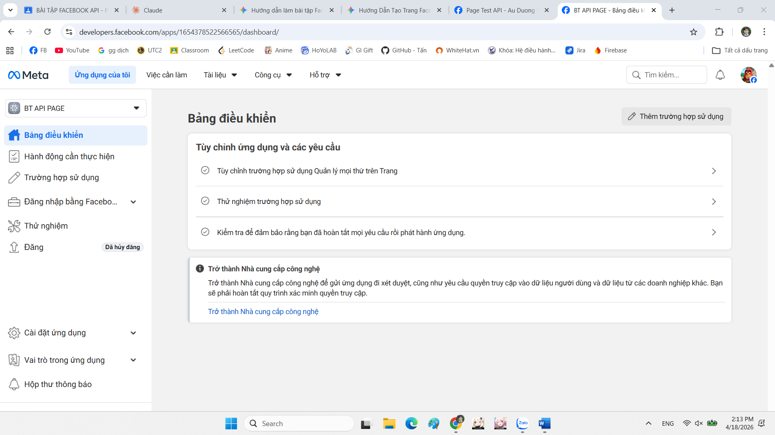
- Lấy Page Access Token: Screenshot: Token + quyền (permissions)
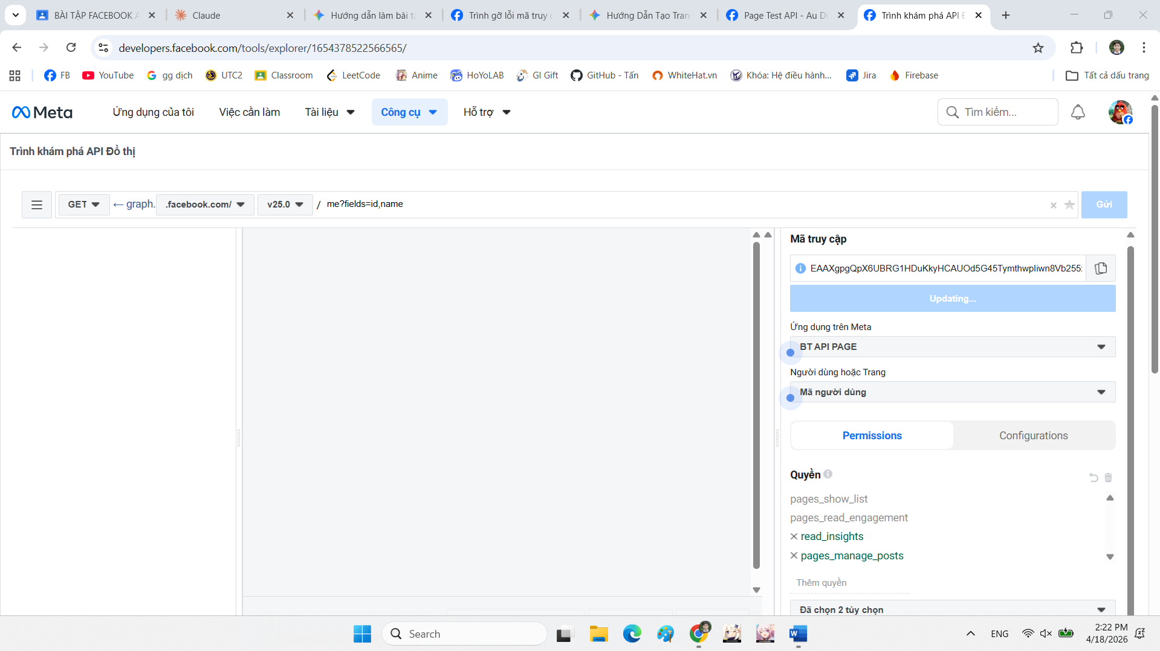
Phần 2 – API Backend
Xây dựng các API:
- GET /api/page/{pageId}
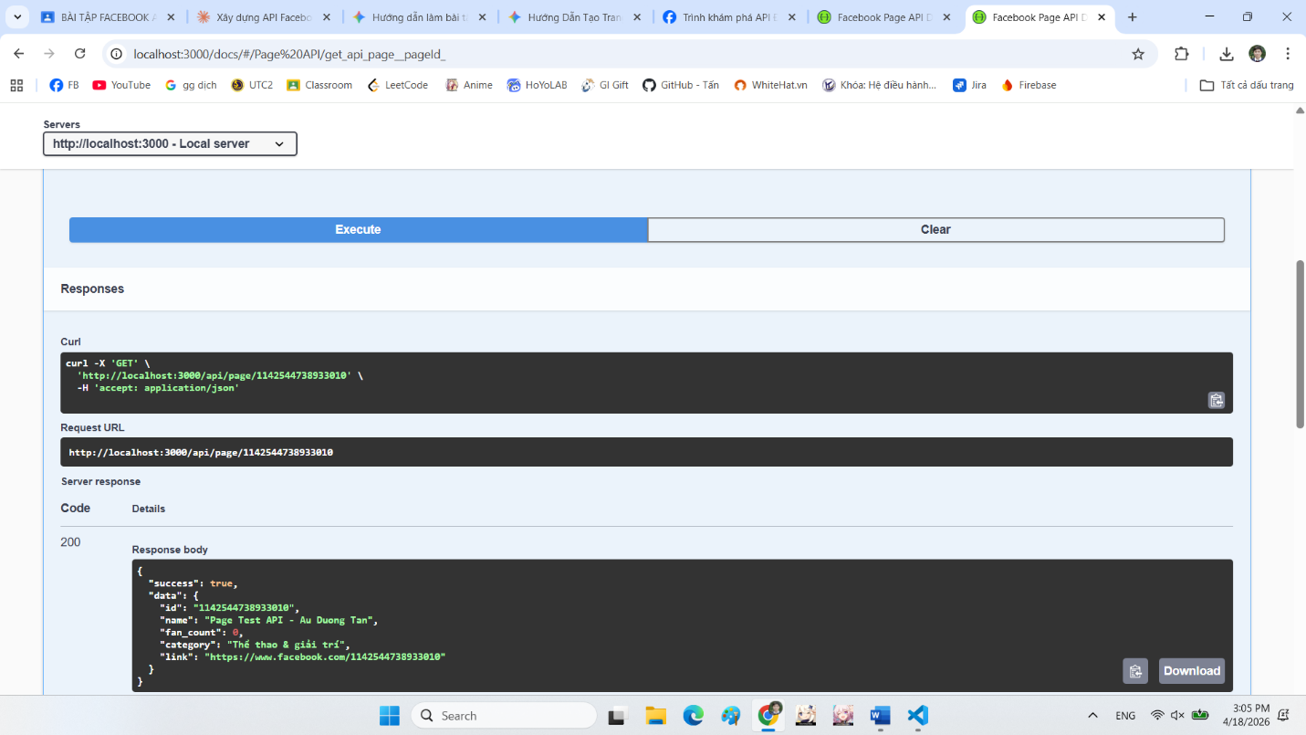

- GET /api/page/{pageId}/posts
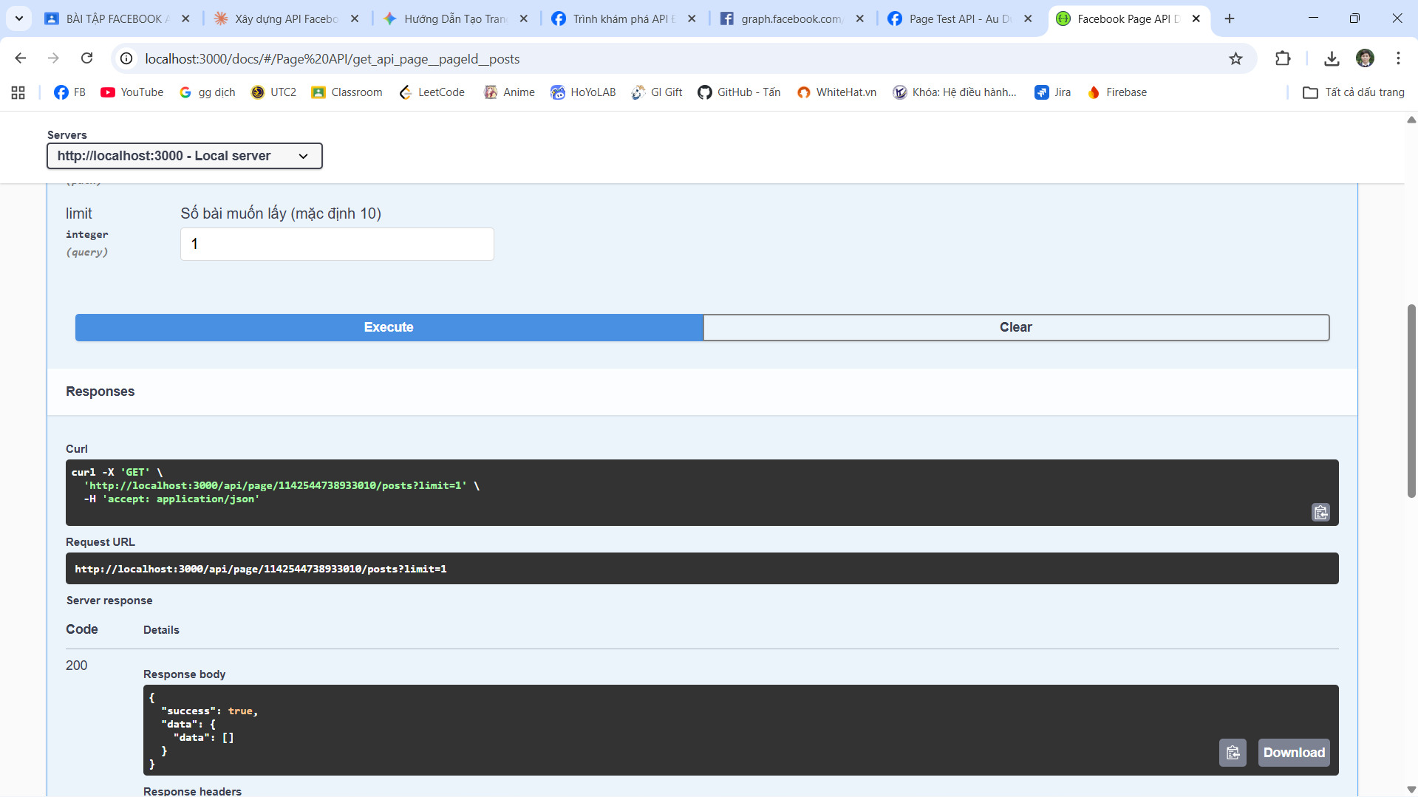
- POST /api/page/{pageId}/posts
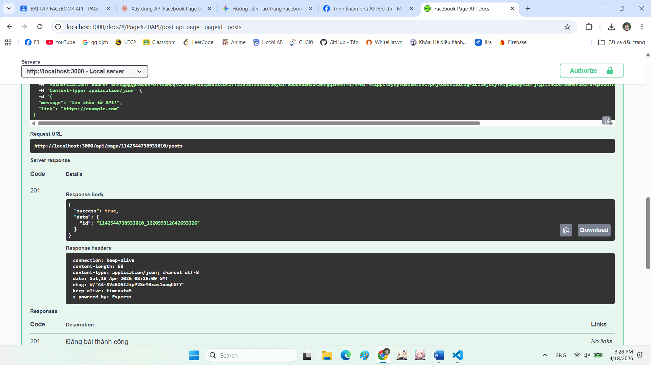
- DELETE /api/page/post/{postId}
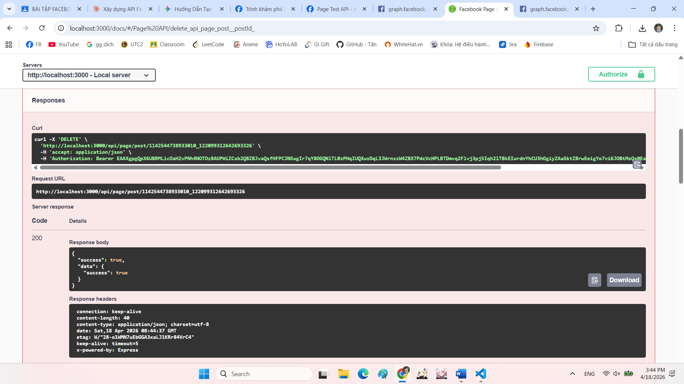
- GET /api/page/post/{postId}/comments
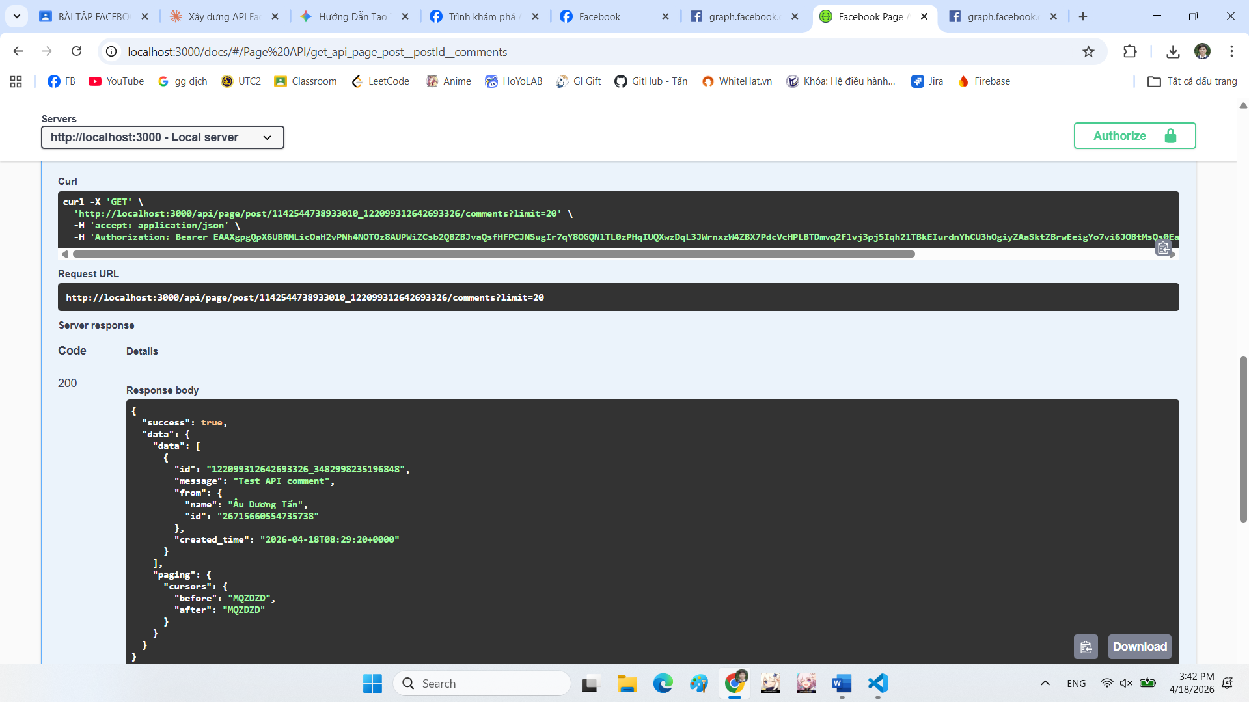
- GET /api/page/post/{postId}/likes
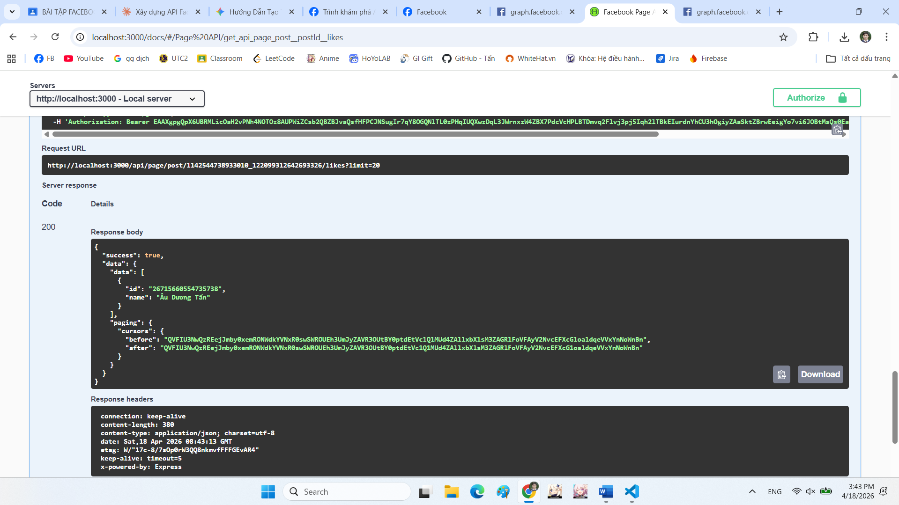
- GET /api/page/{pageId}/insights
